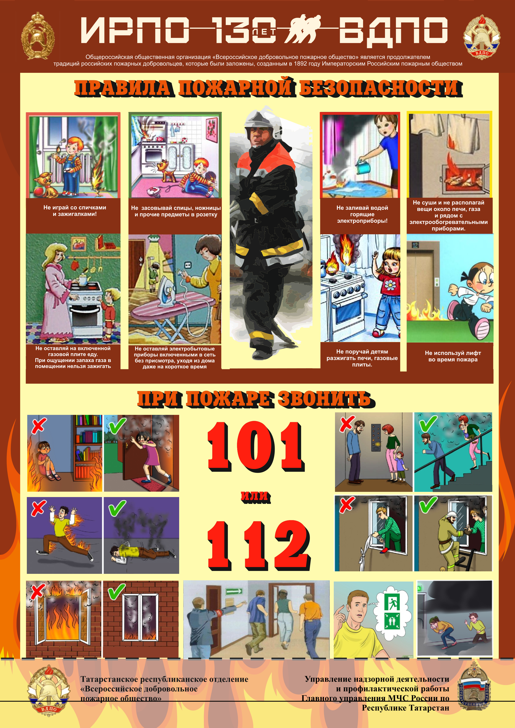


МЕРЫ ПОЖАРНОЙ БЕЗОПАСНОСТИ ЖИЛОГО ФОНДА
ЭЛЕКТРИЧЕСКОЕ
НУЖНО ОБОРУДОВАНИЕ НЕЛЬЗЯ
Регулярно проверять работоспособность Использовать электроприборы при
ваших электроприборов. повреждении или износе шнура питания
или вилки. Покупать электроприборы только в
специализированных магазинах. Использовать электроприборы, которые
бьют током, перегреваются, искрят или
Уходя из квартиры даже на короткий дымят. промежуток времени, необходимо
удостовериться в том, что электроприборы Заливать возгорание электроприборов
выключены из сети. водой, если они не выключены из
розетки. Выключить электроприбор из розетки, если
не будете пользоваться им несколько дней. Сушить вещи на обогревателях и
оставлять детей одних без присмотра в
Вещи и предметы мебели должны помещении с включенным располагаться на расстоянии не менее чем обогревателем.
1 м от включенного обогревателя.
Включать в одну розетку несколько
Следить за тем, чтобы провода электроприборов. электроприборов проходили так, чтобы они
не были рядом с обогревающими Загораживать, закрывать приборами и чтобы их не задевать ногами вентиляционные отверстия при ходьбе и не защемлять дверью. электроприборов.
ПЕЧНОЕ
НУЖНО ОБОРУДОВАНИЕ НЕЛЬЗЯ
И КАМНИ
Прежде чем топить печь необходимо Использовать неисправное печное убедиться в ее исправности. оборудование.
Очищать дымоходы от сажи перед Чтобы печь примыкала даже
началом отопительного сезона и не реже плоскостью одной из стенок к
одного раза в три месяца. деревянным стенам или перегородкам,
между ними должен оставаться

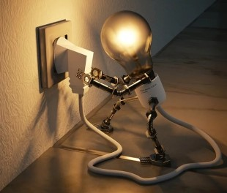
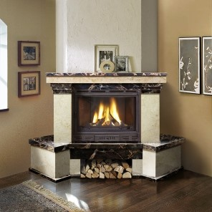



Во избежание осадков и появления воздушный промежуток на всю высоту трещин, печь необходимо устанавливать на печи. самостоятельный фундамент.
Допускать перекаливания печей.
Появившиеся в кладке печей идымоходов
трещины заделать раствором Разжигать дрова в печи бензином и глины с песком. другими легковоспламеняющимися
жидкостями.
Побелить наружные стены дымовых
труб на чердаке. Оставлять топящуюся печь без
присмотра.
На деревянном полу перед топочной
дверцей печи прибейте металлический лист Оставлять перед топками печей и
размером не менее 0,5 - 0,7 м. каминов дрова, бумагу и другие
сгораемые материалы. Вещи и мебель
Топите печи при закрытых дверцах. должны располагаться не ближе чем Прежде чем лечь спать, убедитесь, что 0,5 м. от печей. огонь в печи/камине погас.
Управление надзорной деятельности и профилактической работы
Главного управления МЧС России по Республике Татарстан,
Татарстанское республиканское отделение

